муниципальное бюджетное общеобразовательное учреждение
г. Шахты Ростовской области
«Средняя общеобразовательная школа №8»

Конкурс проектов «Древо жизни» 2024/2025

ИССЛЕДОВАТЕЛЬСКИЙ ПРОЕКТ
Роль книги в развитии человека

Автор проекта:
Попова Дарья Михайловна,
ученица 11 класса

Руководитель проекта:
Колодкина Валентина Ивановна, учитель музыки МБОУ СОШ №8 г.Шахты

Шахты
2024-2025 уч. год
ОГЛАВЛЕНИЕ
ВВЕДЕНИЕ…………………………………………………………………….....3
ГЛАВА 1 КНИГА КАК ИНСТРУМЕНТ ФОРМИРОВАНИЯ МИРОВОЗЗРЕНИЯ ЧЕЛОВЕКА……………………………..………….……5
  - История зарождения и развитие чтения……………………………….….5
  - История возникновения книг на Руси………………………………….…7
  - Виды чтения………………………………………………………….……..8
  - Кризис чтения и его причины……………………………………………..9
  - Для чего нужно чтение? Книга – источник саморазвития…………..…11
  - Выводы…………..………………………………………………………...12
ГЛАВА 2 ПРАКТИЧЕСКАЯ ЧАСТЬ. ПРОВЕДЕНИЕ ИССЛЕДОВАНИЯ
2.1 Проведение анкетирования……………………………………………....13
2.2 Анализ полученных результатов………………………………………...13
ЗАКЛЮЧЕНИЕ..……………………………………………………………….17
СПИСОК ЛИТЕРАТУРЫ, ИНФОРМАЦИОННЫХ РЕСУРСОВ……....18
ПРИЛОЖЕНИЯ………………………………………………………………...19

ВВЕДЕНИЕ

Актуальность. Ни для кого не секрет, что интерес поколения 21-го в. к чтению снижается с каждым годом. Наличие в современном мире электронной информации изменило отношение людей к книгам. Дети стали меньше читать, перестали вдумываться в смысл текстов. Чтение стали воспринимать как надобность. Был изменён менталитет общества. Всё это ведёт к необходимости качественного рассмотрения данной проблемы.
Тема проекта: «Роль книги в развитии человека»
Проблема. Известно, что чтение развивает мыслительные процессы, духовный мир человека, формирует его мировоззрение, однако в современном мире о его значимости всё больше забывают. Процент осознанно читающего населения России составляет всего 20%.
Гипотеза: если мы рассмотрим данную проблему, то сумеем разработать рекомендации и повысить интерес к чтению.
Новизна: существующие теоретические разработки и практические изыскания поверхностно исследуют вопрос «криза чтения», в связи с чем, возникла необходимость более тщательной разработки данной темы в рамках этого проекта.
Цель проекта: изучить отношение людей к книгам, выявить основные причины возникновения «кризиса чтения» и повысить читательскую грамотность.
Для достижения поставленной цели нам необходимо решить следующие задачи:
- Провести обзор литературы по выбранной теме.
- Определить, какой путь прошло чтение в своей эволюции.
- Проанализировать роль чтения в жизни общества.
- Исследовать читательскую культуру нескольких возрастных групп (подростки, молодёжь, взрослые).
- Собрать материалы исследований.
- Сделать вывод по собранной информации.
- Создать рекомендации для решения проблемы.
- Представить работу в виде буклетов.
Объект исследования: средство усвоения языка, общения, обмена информацией и идеями (чтение)
Предмет исследования: кризис чтения, спад активности
Продукт проектной деятельности: рекомендации, буклеты
Практическая значимость: на наш взгляд, материалы нашего проекта могут быть использованы для приведения конкретных примеров полезности чтения.

ГЛАВА 1. КНИГА КАК ИНСТРУМЕНТ ФОРМИРОВАНИЯ МИРОВОЗЗРЕНИЯ ЧЕЛОВЕКА

  - История зарождения и развитие чтения

Зарождение истории чтения следует искать в начале цивилизации. Древние люди использовали рисунки и символы для общения и передачи информации. Первые письменные записи появились в Месопотамии, Древнем Египте и Индии. Они содержали информацию о законах, религии, истории, торговле и других важных вещах того времени.
История книги многогранна и увлекательна. О происхождении книг частично говорит само их название. Латинское слово «liber» (книга) означает «лыко», то есть снятую с дерева кору, а английское «book» идет от названия дерева бука, так как не севере Европы для письма использовались деревянные дощечки из древесной коры. Писали на них и в средневековом Новгороде, только новгородцы для письма использовали кору березы. Отсюда и пошло название «берестяная грамота». При раскопках старинного Новгорода археологами была найдена большая берестяная библиотека.
Но самые древние книги появились в первых развитых цивилизациях: Вавилоне, древнем Египте, Ассирии. Они писались на глиняных табличках и папирусных свитках.
Многие просвещенные правители прошлого создавали великие библиотеки. Самой грандиозной была великая Александрийская библиотека, созданная по приказу египетского царя Птолемея. В момент своего расцвета она хранила более 800 тысяч папирусных книг.
На смену папирусу пришел пергамент, который делали из кожи зверей. Но такие «книги» были громоздкими, а сам материал был очень дорогой. Бумага появилась в 10 веке в Китае. Легкий материал, достаточно дешевый, сохраняется долго, тонкий. В России в это время появились первые рукописные издания на бумаге. В основном писали их при монастырях. Бумага быстро распространилась по миру, в связи с чем начали придумывать способы книгопечатания. Самый первый станок, позволяющий делать на бумаге оттиски букв, придумал немец Иоганн Гуттенберг. Его считают отцом книгопечатания. С изобретением книгопечатания в 15 веке проблема доступности книг определённому кругу населения решилась. Люди начали читать религиозные тексты, научные трактаты и литературные произведения.
В 18 веке в Европе начался период Просвещения, который обнажил интерес к чтению. Появились новые направления в литературе. Они были написаны на простом языке, поэтому должны были быть поняты всем населением. Впервые люди начали читать литературу не только ради знаний, но и для удовольствия.
В 19 веке начался период индустриальной революции, который стал причиной распространения чтения. Книги, журналы и газеты стали доступны практически каждому человеку благодаря распространению книг по почте. Возможность получения знаний увеличилась.
20 век для чтения носил исследовательский характер, его можно разделить на два этапа. Первый (до 1950 г.) был посвящён изучению интересов читателей, мотивам выбора книг и цели чтения. Методами исследования служили беседы, наблюдения, анализ читательских отзывов и формуляров. Первые значительные наблюдения за чтением были осуществлены в библиотеках Красной армии и флота. Затем стали изучать библиотеки, обслуживающие гражданское население. Для этого в 1925г. была создана комиссия, которую возглавил видный библиограф Л. Н. Троповский. Комиссия регулярно проводила централизованные социологические исследования интересов различных групп читателей. Основываясь на них, Главполитпросвет давал указания издательствам о том, какую литературу нужно выпускать.
Во второй половине в исследовательскую деятельность активно включились Ленинградский и Московский институты культуры, научно-исследовательские отделы крупнейших библиотек страны. Теперь социологические исследования собирали данные о распространенности, содержании и направленности чтения больших социальных групп. Изучалась роль библиотек различных типов в удовлетворении профессиональных запросов специалистов, психология чтения.
Именно таким образом происходило развитие чтение и постепенное накопление знаний о нём.

1.2 История возникновения книг на Руси

В Древней Руси книга почиталась как величайшая ценность, собрание всемирной премудрости. В «Повести временных лет», написанной преподобным Нестором в XI веке, содержатся следующие замечательные слова об учении книжном: «Велика ведь бывает польза от учения книжного; книги наставляют и научают нас пути покаяния, ибо мудрость обретаем и воздержание в словах книжных. Это - реки, наполняющие вселенную, это источники мудрости, в книгах ведь неизмеримая глубина; ими мы в печали утешаемся; они - узда воздержания».
Происхождение славянской письменности связано с деятельностью Кирилла и Мефодия. В 863 году святые братья разработали для славян азбуку и перевели на славянский язык ряд богослужебных книг. На Русь книги пришли вместе с официальным принятием христианства в 988 году. Число сохранившихся рукописных книг XI-XVII вв. насчитывает десятки тысяч. В то время книги создавались путем переписывания.
Первые русские рукописные книги, написанные в XI веке, свидетельствуют о том, что в это время на Руси была чрезвычайно развита деятельность книгописных мастерских и работали в них очень искусные писцы и художники.
Одним из великих книголюбцев был сын равноапостольного князя Владимира - Ярослав Мудрый, который «читал и днем, и ночью». Ярослав ревностно относился к книжному просвещению. Он учредил в Новгороде училища для обучения грамоте детей важнейших граждан и священников, а также его стараниями было основано древнейшее собрание книг при Новгородском Софийском соборе.
С распространением грамотности, развитием просвещения связано и изобретение книгопечатания. Царь Иван Грозный понимал бесценную роль книги в процессе становления государства. Он поспособствовал основанию первой типографии в Москве. Для работы над первым печатным изданием были привлечены самые образованные люди того времени. Целью молодого царя было объединение большого количества православных народов на одной территории и в одно государство. Нужно было повсеместное церковное и светское просвещение, следовательно, священство и просветители нуждались в качественном печатном издании. Первая точно датированная русская печатная книга – "Апостол» - выпущена 1 марта 1564 года диаконом Иваном Федоровым и его помощником Петром Тимофеевым Мстиславцем.
В 80-е годы XVI века возникает крупное книгопечатное предприятие - Московский Печатный двор.

1.3 Виды чтения

Доктором педагогических наук, профессором, Софьей Кирилловной Фоломкиной была разработана типология видов чтения, которая используется по сей день. Она включает:
- Ознакомительное - это извлечение основной информации, чаще из больших текстов. Информация принимается, как бы к сведению. Если читающий запоминает ее, то непроизвольно. Так, например, читают художественную литературу для отдыха. Очень часто этот вид чтения используется при работе со специальной литературой. Зная, что определенная книга или статья относится к интересующей области или проблеме, читающий знакомится с ее содержанием. В отличие от использования чтения для развлечения читающий старается узнать, что сообщается по интересующему его вопросу, не преследуя получения полного и точного представления о предмете.
- Изучающее - направлено на проникновение в смысл текста при помощи его анализа, предполагается полнота и точность понимания. Читающий, осознающий необходимость во владении данной информацией, сознательно или неосознанно делает установку на ее запоминание, а поскольку он воспринимает информацию в вербальном коде, то отчасти она запоминается и в словесном выражении. Такое чтение сопровождается перечитыванием отдельных мест, остановками, размышлением, полным проговариванием текста, а иногда внутренней полемикой на основе прочитанного;
- Поисковое – используемое почти каждый день в повседневной жизни и направленное на извлечение конкретной информации. Источниками для данного вида чтения, как правило, выступают функциональные тексты (объявления, реклама, инструкция и т.д.). У чтеца запускается механизм поиска потенциально ожидаемой информации, например, номера, времени, названия или адреса.

1.4 Кризис чтения и его причины

Теперь обратимся к основной проблеме – снижение читательского интереса. Думаем понятно, что читающий взрослый может вырастит только из читающего ребёнка, подростка. Поэтому будем рассматривать проблему с самого начала.
Педагог Тамара Дмитриевна Полозова в своей работе «Руководство Чтением Детей и Юношества В Библиотеке» отмечала, что детское чтение – это активный процесс эмоциональной эстетической деятельности ребенка. В ее основе лежит идея об искусстве как об «универсальном эстетическом средстве, источнике целостного развития и формирования активной личности».
Из общей картины современного мира и обществ можно выделить три основные проблемы кризиса. Разберёмся в них.
Первой является недостаточный лексический запас из-за которого возникает непонимание значения многих слов – ребенок, встречая незнакомые выражения, вкладывает в них свой смысл, впоследствии искажая смысл текста. Ещё большое затруднение вызывает использование литературных троп многими авторами, как в классической, так и в современной литературе. Не зная смысл средств художественной выразительности, причины их применения, читатель не получает полного представления о произведении. В случае сложных книг, он разочаровывается в непонятом смысле, снижая интерес к чтению в общем.
Вторая причина - пропаганда массовую культуру, которая характеризуется пассивным восприятием. И если изначально такая область культуры применялась в положительных целях – дать возможность отдохнуть людям – то вскоре полностью заменила литературу. Сейчас, если современному человеку дать выбор прочесть книгу или посмотреть массовый видеоролик, он выберет последние.
Третья причина – укорененный за многие столетия менталитет в следствии исторических событий. До 17-18 в. существовали только церковные книги, а после появилась светская литература, которая создала большой разрыв, будучи доступной лишь высшим свету. Крестьяне, из которых вышло большинство общества, не стремились к недосягаемой литературе.
Потом была революция 1917 года, почти всё образованное общество было уничтожено, многие великие деятели покинули страну, а их произведения долгое время были под запретом («Из шести книг» Ахматовой, «Мастер и Маргарита» Булгакова, «Доктор Живаго» Пастернака и многие другие).
1.5 Для чего нужно чтение? Книга – источник саморазвития

Книги - это кладезь полезных советов, народной мудрости и жизненного опыта, поэтому они могут научить очень многому. При отказе от книг и чтения прервутся связи между людьми, утратится механизм передачи знаний, и человечество остановится в своем развитии. Книги воспитывают нравственность, формируют личность, без них невозможно вырастить гуманного и сочувствующего другим человека.
Существует утверждение, что наш современник, для того чтобы быть в курсе научных новостей, в год должен прочитывать столько, сколько раньше он прочитывал за всю жизнь. Зачем же человеку, особенно подростку, необходимо чтение? Есть четыре основные причины:
Первое - книги будят эмоции. Еще И.П. Павлов утверждал, что эмоции являются для человека своеобразным и весьма сильным энергетическим источником. Читая книг, подросток испытывает весь сектор эмоций от базовых эмоций до сложнейших чувств. Если школьник живет в состоянии хронического «эмоционального голода», может возникнуть острое или патологическое желание в недостающих чувствах. В решении могут помочь книги. К примеру, если человеку не хватает нежности и любви, он погружается в состояние героя книги, тем самым испытывая недостающие эмоции. А если у человека накапливается агрессия, которую он из-за моральных и уголовных норм не может проявить, то книги с похожее содержание помогут выплеснуть её, тем самым излечивая читателя.
Во-вторых, получение более широкого спектра информации. Было выявлено, что человек воспринимает глазами 20 % информации, и из них 70 % – посредством чтения. То есть, если подросток систематически не читает, то он упускает около 27 % от всей доступной ему информации.
В-третьих, книги формируют самообразовательные навыки. Читающий подросток с удовольствием будет искать информацию, разбираться в структуре, а главное пользоваться полученными знаниями.
В-четвёртых, благодаря чтению формируется мировоззрение. Человек, беря любую книгу, сталкивается с содержанием определённого набора информации. Он изучает, вчитывается в неё и делает собственные выводы на основе которых формируются ценности и отношение к миру, людям, событиям.
Таким образом, чтение - отличный способ получить настоящее удовольствие, а также сделать шаг на пути к самосовершенствованию. Оно дает новые знания и идеи, наполняет мозг полезными мыслями. Благодаря чтению, улучшается мышление. Чтение для ума — то же, что физические упражнения для тела.
Человек, регулярно читающий книги, тренирует память. Читающий человек запоминает больше информации, он быстрее находит закономерность между предметами и событиями. Кроме того, у него более развитый интеллект, улучшается способность излагать мысли на бумаге. Книги помогают посмотреть на мир с другой стороны, пересмотреть приоритеты, ценности, поставить новые цели.

1.6 Выводы

Учитывая полученные факты, можно утверждать, что чтение развивает мыслительные процессы, формирует мировоззрение и духовный мир человека. Благодаря изучению история развития чтения и книг, как во всём мире, так и отдельно в нашей стране, можно сделать вывод, что к чтению на протяжении всего времени подходили с двух сторон – извлечение и передача информации, а также выявление направленностей и закономерностей процесса. А рассмотрение вопроса о кризисе чтения доказало, что данный вопрос остро стоит перед нашим обществом и требует решения.

ГЛАВА 2. ПРОВЕДЕНИЕ ИССЛЕДОВАНИЙ

2.1. Проведение анкетирования

Для обоснования данных было проведено анкетирование среди трёх возрастных групп: взрослые, молодёжь и подростки. Для проведения исследования были созданы анкетные листы, состоящие из семи вопросов, каждый из которых должен был показать уровень читательской грамотности опрощенных. Всего было 80 участников. В процентном соотношении каждая группа составила:

- подростки – 50%
- молодёжь – 30%
- взрослые – 20%

После проведения анкетирования в течении нескольких дней, были получили ответы участников. Каждый из них был тщательно проанализирован и переведён в процентное соотношение. Результаты проведённого нами исследования были представлены в виде диаграмм.

2.2 Анализ полученных данных

Для получения более полного результата исследования мы рассмотрели ответы на каждый вопрос.

- Какую роль играет чтение в вашей жизни?
По ответам участников было выявлено, что 63,1 % считают чтение «Способом развития личности», а 60,3 % прибегают к книге и чтению для «подготовки к учебе или работе». Чтение для получения конкретной информации – востребована у 55%, и столько же участников, выбрали ответ «Я люблю читать» (55 %). А позицию «Не люблю читать» поддержали 7,2 %.
Если рассмотреть ответы на этот вопрос, учитывая возрастные критерии, то можно выявить, что у подростков и молодёжи чтение рассматривается, как способ развития личности и способ получения информации, ведь чтение необходимо им для учебы.
Представители группы «Взрослые» читают, потому что любят такое времяпрепровождение (15,2%), а также потому что считают информацию, полученную из книг, более достоверной (16,1%). Сегодня это немаловажный факт, т.к. в Интернете регулярно встречается недостоверная информация и лучше работать с первоисточниками.

- Какой литературе вы отдаёте предпочтение?

В большей степени участники опроса ориентированы на чтение современной художественной литературы, ее отметили 52,3 %. Второе место среди читательских предпочтений заняла классическая литература 36 %. Совсем немного 34,2 % ей уступили такие жанры, как фантастика, приключения и детективы.
Если рассмотреть возрастные предпочтения, то список предпочитаемых жанров литературы меняется, среди подростков предпочитают фэнтэзи (67 %), 33% подростков на второе место поставили развлекательные жанры литературы: детективы, приключения и подростковую литературу.
Представители молодёжи интересуются классической и учебной литературой (37,6 %), фантастикой и фэнтэзи, (23,3%), а детективы и научно-популярная литература делят оставшиеся 39,1%.
Участники опроса группы «взрослые» поставили на первое место современную литературу (40%). Такие жанры литературы, как: классика, детективы, приключения и научно-популярная литература набрали одинаковое количество голосов (33,3%), фантастику выбрали 30,1% опрошенных, а 26,6% проявили интерес к научно-популярной литературе.

- Сколько времени вы уделяете чтению?

По результатам было выявлено, что более 10 часов в неделю читают или слушают книги 21% опрошенных, большинство — 32% — признались, что тратят на книги не более одного часа. Ещё меньше времени чтению уделяют 16% участников анкетирования — не более 30 минут в неделю. А оставшиеся 31% читают или слушают книги не менее пяти часов в неделю.

- Какие книги вы предпочитаете: бумажные, электронные, аудиокниги?

Анкетирование доказало, что бумажные книги остаются самым популярным форматом, что подтвердили данные опроса. Большинство участников (51%) — отдали предпочтение бумажным книгам, большой части взрослые. Четвёртая часть (25%) выбирали электронные книги (преимущественно подростки и молодёжь). 17% опрошенных удивили сочетанием бумажного и электронного формата. И только 7% заявили, что предпочитают аудиокниги (взрослые).

- С кем вы обсуждаете прочитанное?

По данному вопросу ответы распределились следующим образом: «делятся впечатлениями о книгах с друзьями» 34,5% опрошенных, «ни с кем не обсуждают прочитанное» 32,7%. Третью позицию «обсуждаю прочитанное с родственниками» выбрали 21,8%; «в социальных сетях и форумах» обсуждают 10%.
Процент представителей возрастной категории подростки «ни с кем не обсуждает прочитанное» составил 33,5% у молодёжи 43,3%, а у взрослых – 23,2%. «Обсуждают книги с друзьями» 25% подростков, 36,6% молодежи и 38,4 процента взрослых. В Сети обсуждают прочитанное - 10% молодежи и 16,6% подростков. Делится своим мнением о книгах с родственниками 50,3% взрослых, 23,7% молодёжи и 26% подростков.

- Как часто вы посещаете библиотеку?

Сегодня востребованность библиотеки не на высоком уровне. «Совсем не посещаю» 40,1% молодежь; 20,8% подростков, 39,1% взрослых; ответ «ежемесячно» выбрали 19,9% подростков; 30% представителей молодежи, 50,1% взрослых.
Вариант ответа «несколько раз в год» выбрали 16,6% опрошенных подростков, 26,6 % молодёжи и 56,8% взрослых. Можно предположить, что такие результаты обусловлены цифровизацией нашего мира.

- Произведения каких авторов вы предпочитаете читать?

По результатам анкетирования было выявлено, что читать произведения русских классиков предпочитают 40,5 % участников; современные зарубежные и современные отечественные авторы, они набрали по 23,5 %. Авторов зарубежной классической литературы предпочитают читать 12,5 % опрошенных.

Заключение

Данная работа посвящена доказательству того, что чтение развивает человека, формирует его мировоззрение, духовный мир и способствует мыслительной деятельности. Но также она посвящена рассмотрению проблемы снижения читательского интереса поколения 21-го века, вопрос которого остро стоит перед нашим обществом и требует решения.
На основе проведённой работы можно сделать вывод, что наша гипотеза подтвердилась. Рассмотрев данную проблему и разработав рекомендации действительно можно повысить интерес детей к чтению.
А полученные результаты исследования дали возможность утверждать, что продукт исследовательской работы является актуальным и востребованным. Благодаря изучению собранной информации, мы смогли не только доказать полезность и необходимость чтения для каждого человека, но и сумели создать рекомендации, которое в будущем могут быть использованы учителями и родителями для привлечения интереса детей к чтению.
В процессе написания работы я по-новому взглянула на привычную для всех действительность, лучше разобралась в развитии и классификации чтения, подчеркнув много новой и полезной для себя информации.
В перспективе было бы интересно внедрить полученные результаты работы в повседневную жизнь детей и взрослых, а спустя определённый промежуток времени провести повторное анкетирование с целью получения новых данных, которые могли бы быть полезны для более подробного изучения данной темы и внесения корректировок.

Список используемой литературы, информационных ресурсов

https://royalcheese.ru/education/krizis-tekstovoj-kultury-pochemu-lyudi-stali-menshe-chitat/
https://xn--j1ahfl.xn--p1ai/presentation/28781.html
https://xn--j1ahfl.xn--p1ai/library_kids/informatcionno_issledovatelskij_proekt_istoriya_k_154242.html
https://school-science.ru/4/10/544
https://ped.bobrodobro.ru/29583
https://infourok.ru/issledovatelskaya-rabota-pochemu-sovremennie-deti-malo-chitayut-2230366.html
https://moluch.ru/conf/ped/archive/342/15268/

Приложение 1

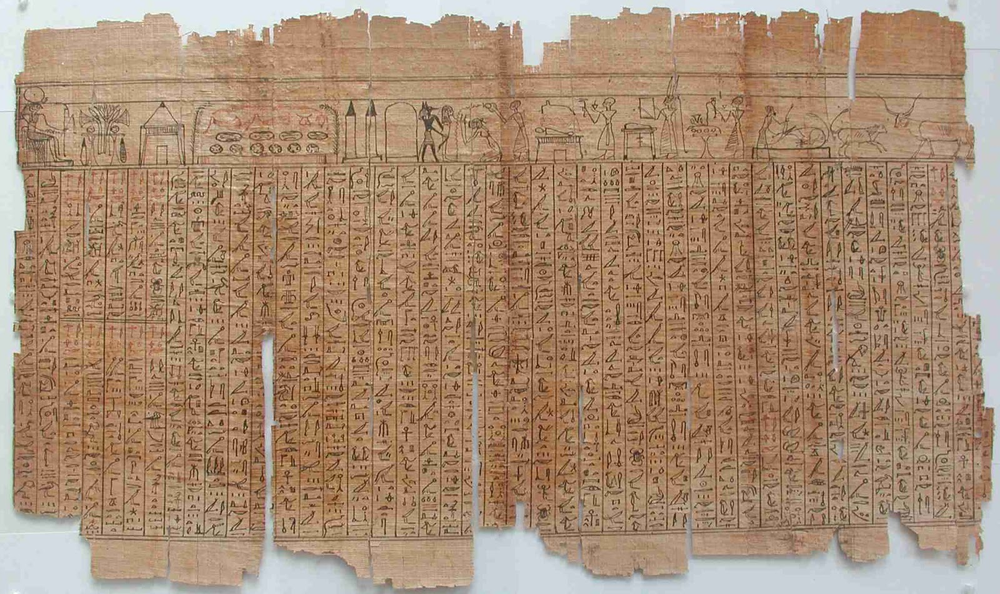
Рисунок 1 Древнеегипетская письменность

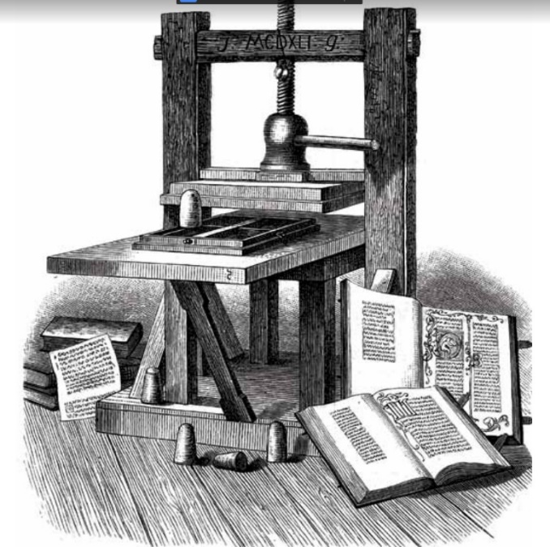
Рисунок 2 Первый печатный станок


Рисунок 3 Пергамент

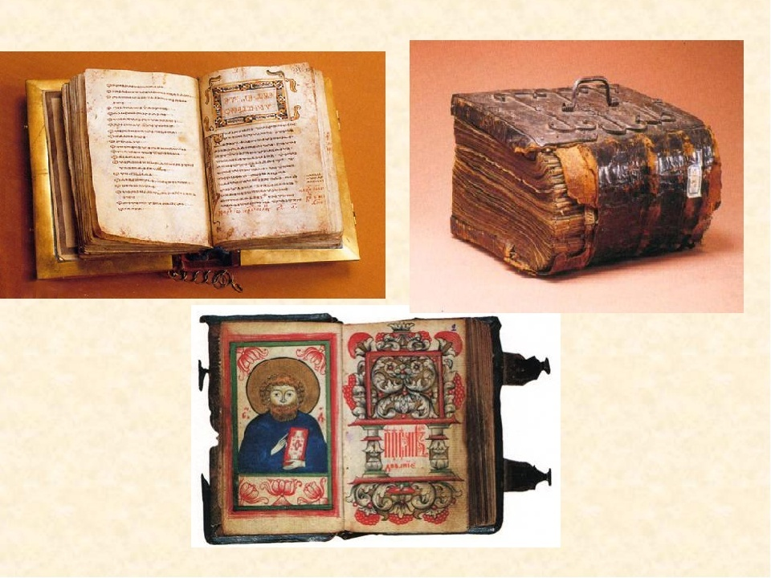
Рисунок 4 Первые книги на Руси

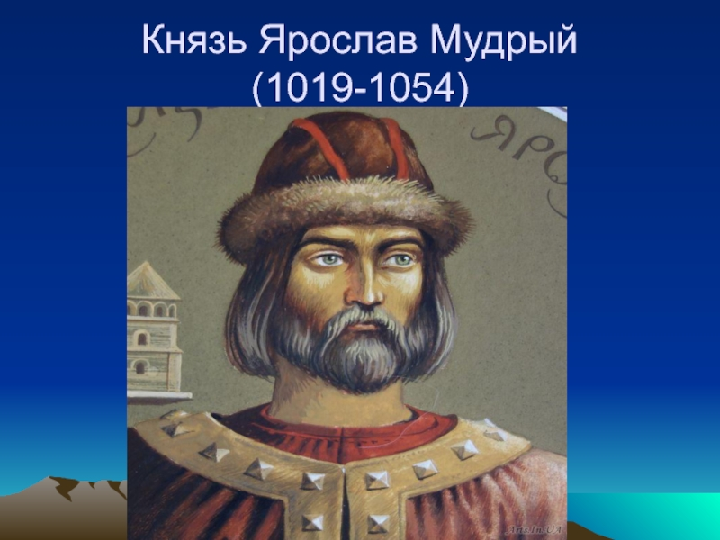
Рисунок 5 Князь Ярослав Мудрый

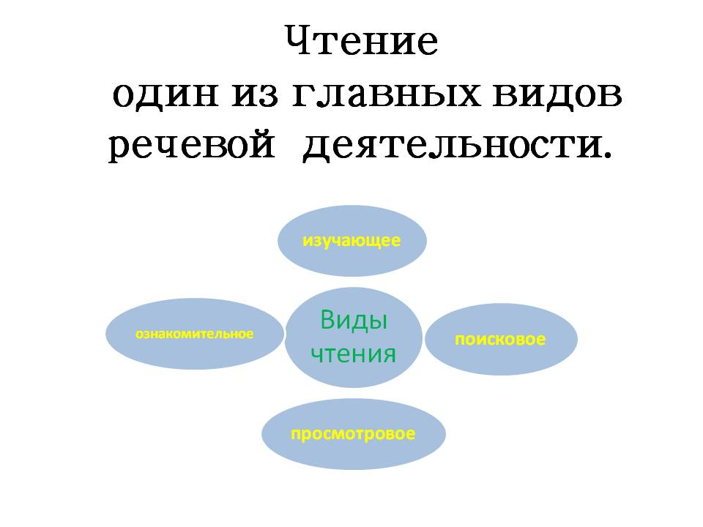
Рисунок 6 Виды чтения

Приложение 2

Диаграмма 1 Ответы участников на вопрос №1

Диаграмма 2 Ответы участников на вопрос №2

Диаграмма 3 Ответы участников на вопрос №3

Диаграмма 4 Ответы участников на вопрос №4

Диаграмма 5 Ответы участников на вопрос №5

Диаграмма 6 Ответ (1) на вопрос №6

Рисунок 7 Ответ (2) на вопрос №6

Диаграмма 8 ответ (3) на вопрос №6

Диаграмма 9 Ответы участников на вопрос №7

